高二数学选修2-3数学教案11
二项式定理(三)
教学目的：
1理解和掌握二项式系数的性质，并会简单的应用；
2.初步了解用赋值法是解决二项式系数问题；
3.能用函数的观点分析处理二项式系数的性质，提高分析问题和解决问题的能力
教学重点：二项式系数的性质及其对性质的理解和应用。
教学难点：二项式系数的性质及其对性质的理解和应用。
教学过程：
一、数学构建
- 二项式定理及其特例：
（1），
（2）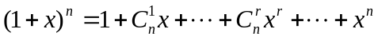.
- 二项展开式的通项公式：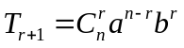 。
- 求常数项、有理项和系数最大的项时，要根据通项公式讨论对的限制；求有理项时要注意到指数及项数的整数性。
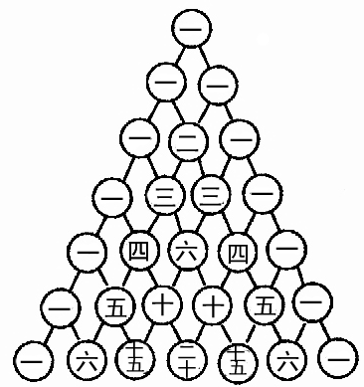
- 二项式系数表（杨辉三角）
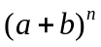展开式的二项式系数，当依次取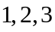…时，二项式系数表，表中每行两端都是，除以外的每一个数都等于它肩上两个数的和。
- 二项式系数的性质：
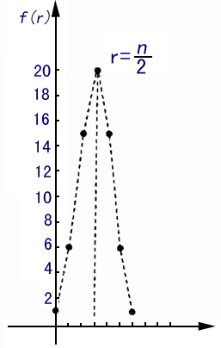
展开式的二项式系数是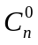，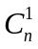，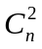，…，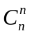．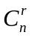可以看成以为自变量的函数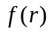
定义域是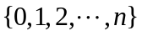，例当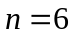时，其图象是个孤立的点（如图）
（1）对称性．与首末两端“等距离”的两个二项式系数相等（∵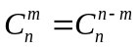）．
直线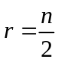是图象的对称轴．
（2）增减性与最大值．∵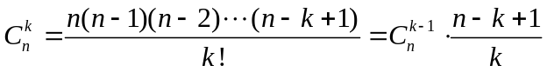，
∴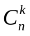相对于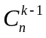的增减情况由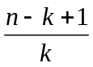决定，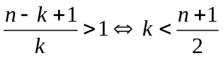，
当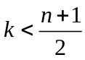时，二项式系数逐渐增大．由对称性知它的后半部分是逐渐减小的，且在中间取得最大值；
当是偶数时，中间一项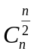取得最大值；当是奇数时，中间两项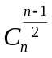，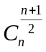取得最大值．
（3）各二项式系数和：
∵，
令，则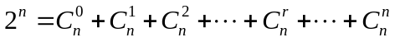
二、知识运用
- 在的展开式中，奇数项的二项式系数的和等于偶数项的二项式系数的和。
证明：在展开式中，令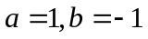，则，
即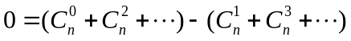，∴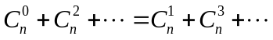，
即在的展开式中，奇数项的二项式系数的和等于偶数项的二项式系数的和．
说明：由性质（3）及例1知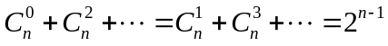.
- 已知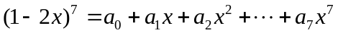，求：
（1）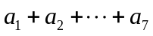；（2）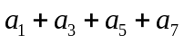；（3）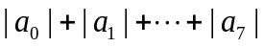.
解：（1）当时，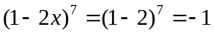，展开式右边为
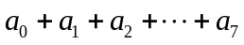
∴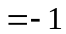，
当时，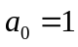，∴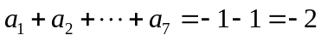，
（2）令， ①
令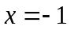，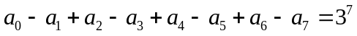 ②
①② 得：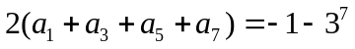，∴ 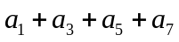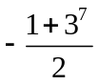.
（3）由展开式知：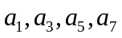均为负，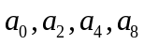均为正，
∴由（2）中①+② 得：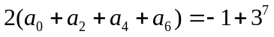，
∴ 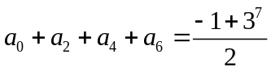，
∴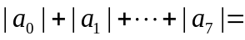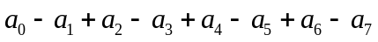
- 求(1+x)+(1+x)²+…+(1+x)¹⁰展开式中x³的系数
解：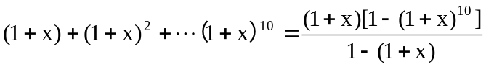
=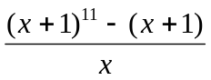，
∴原式中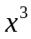实为这分子中的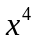，则所求系数为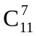
- 在(x²+3x+2)⁵的展开式中，求x的系数
解：∵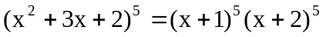
∴在(x+1)⁵展开式中，常数项为1，含x的项为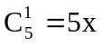，
在(2+x)⁵展开式中，常数项为2⁵=32，含x的项为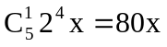
∴展开式中含x的项为 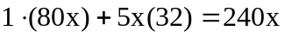，
∴此展开式中x的系数为240
- 已知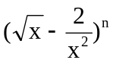的展开式中，第五项与第三项的二项式系数之比为14；3，求展开式的常数项。
解：依题意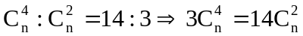
∴3n(n-1)(n-2)(n-3)/4!=4n(n-1)/2!n=10。
设第r+1项为常数项，又 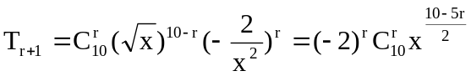
令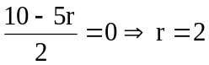，
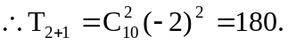此所求常数项为180。
三、学力发展
（1）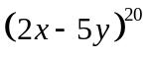的展开式中二项式系数的和为 ，各项系数的和为 ，二项式系数最大的项为第 项；
（2）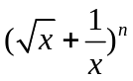的展开式中只有第六项的二项式系数最大，则第四项为 ．
（3）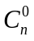+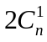+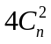+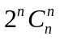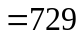，则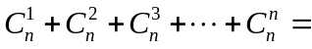（ ）
A．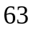 B.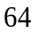 C.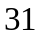 D.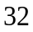
（4）已知：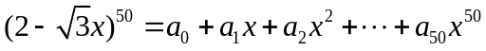，
求：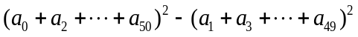的值。
答案：（1）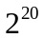，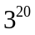，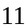；
（2）展开式中只有第六项的二项式系数最大，
∴ 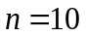， 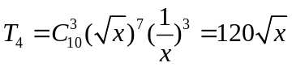；
（3）A．
四、课堂小结
1．性质是组合数公式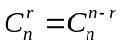的再现，性质是从函数的角度研究的二项式系数的单调性，性质是利用赋值法得出的二项展开式中所有二项式系数的和；
2．因为二项式定理中的字母可取任意数或式，所以在解题时根据题意，给字母赋值，是求解二项展开式各项系数和的一种重要方法。
五、补充思考
求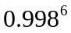的近似值，使误差小于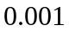．
解：，
展开式中第三项为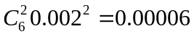，小于，以后各项的绝对值更小，可忽略不计，∴，
一般地当较小时

